**PROYECTO CRUD TIENDA**

Sebastian Moreno Castañeda

Cristhian Jesus Gonzalez Coley

Grupo: 30126

Docente: Rafael Enrique Benedetti Navarro

CORPORACIÓN UNIFICADA NACIONAL DE EDUCACIÓN SUPERIOR

INGENIERÍA DE SISTEMAS

INGENIERÍA WEB

Bogotá D.C.

2020

**INTRODUCCIÓN**

Teniendo en cuenta las situaciones presentes de salud, se hace necesario crear un solución virtual, en la que se ofrecerá un catalogo virtual sobre tecnologia, así dar una reinvención a este negocio. Este desarrollo le dara nuevas posibilidades al comerciante, para ofrecer sus productos, control de los clientes, ventas y ganancias. Sera un software desarrollado a la medida del usuario.

**OBJETIVO GENERAL**

Se desarrollara una aplicación a la medida del clientes, que promocione las prendas de vestir que maneja el cliente, también podrá revisar el catalogo en linea y realizar compras al por mayor o al detal, lo que ofrecerá al usuario información en tiempo real.

**OBJETIVOS ESPECÍFICOS**

* Desarrollar la aplicación, como modelo de negocio web, teniendo conexión a un motor de base de datos.
* Evaluar la utilidad del uso del software teniendo en cuenta variables como inversión económica, eficiencia del sistema.

**REQUERIMIENTO FUNCIONALES**

**Requerimientos de Proceso**

|  |  |
| --- | --- |
| **REQUERIMIENTO 1** | |
| **CATEGORÍA** | Requerimiento de proceso |
| **DESCRIPCIÓN** | Consulta de productos existentes |
| **ENTRADA** | Se podrá ver los productos disponibles |
| **SALIDA** | La aplicación mostrar los productos actuales |
| **RESUMEN** | Productos del catalogo |

|  |  |
| --- | --- |
| **REQUERIMIENTO 2** | |
| **CATEGORÍA** | Requerimiento de proceso |
| **DESCRIPCIÓN** | Se podrán agregar productos nuevos |
| **ENTRADA** | Se podrán agregar otros productos |
| **SALIDA** | La aplicación mostrar las categorías de los productos |
| **RESUMEN** | Productos del catalogo |

|  |  |
| --- | --- |
| **REQUERIMIENTO 3** | |
| **CATEGORÍA** | Requerimiento de proceso |
| **DESCRIPCIÓN** | Se podrán eliminar los productos disponibles |
| **ENTRADA** | Se podrán eliminar productos disponibles |
| **SALIDA** | La aplicación mostrar las categorías de los productos |
| **RESUMEN** | Productos del catalogo |

**Requerimientos de Interfaz Grafica**

|  |  |
| --- | --- |
| **REQUERIMIENTO 4** | |
| **CATEGORÍA** | Requerimiento de interfaz grafica |
| **DESCRIPCIÓN** | La aplicación tendrá responsive design |
| **ENTRADA** | La aplicación cumplirá con el responsive design |
| **SALIDA** | La aplicación cargara en todos los dispositivos |
| **RESUMEN** | Comportamiento interfaz |

|  |  |
| --- | --- |
| **REQUERIMIENTO 5** | |
| **CATEGORÍA** | Requerimiento de interfaz grafica |
| **DESCRIPCIÓN** | La aplicación validara todos los campos |
| **ENTRADA** | La aplicación validara y distinguirá entre campos vacíos, números y letras |
| **SALIDA** | Todos los campos para llenar del usuario, estarán diligenciados |
| **RESUMEN** | Validación de campos |

**Requerimientos de seguridad**

|  |  |
| --- | --- |
| **REQUERIMIENTO 6** | |
| **CATEGORÍA** | Requerimiento de Seguridad |
| **DESCRIPCIÓN** | Base de datos |
| **ENTRADA** | Se realizara copia de los datos de la bd |
| **SALIDA** | Se mantendrá copia en otro servidor de la bd, semanalmente |
| **RESUMEN** | Copia de seguridad |

**Requerimientos de Interfaz externa**

|  |  |
| --- | --- |
| **REQUERIMIENTO 7** | |
| **CATEGORÍA** | Requerimiento de Interfaz externa |
| **DESCRIPCIÓN** | El catalogo no tendrá conexión con otras interfaces externas |
| **ENTRADA** | El catalogo no contara con conexión a otra interfaces |
| **SALIDA** |  |
| **RESUMEN** | Conexión a otras interfaces |

**REQUERIMIENTOS NO FUNCIONALES**

**Requerimientos de Eficiencia**

|  |  |
| --- | --- |
| **REQUERIMIENTO 8** | |
| **CATEGORÍA** | Requerimiento de eficiencia |
| **DESCRIPCIÓN** | Respuesta de la base de datos |
| **ENTRADA** | Los datos modificados en la base de datos deberán ser actualizados en un tiempo de 10 segundos máximo |
| **SALIDA** | Rendimiento de la base de datos |
| **RESUMEN** | Rendimiento de la base de datos |

|  |  |
| --- | --- |
| **REQUERIMIENTO 9** | |
| **CATEGORÍA** | Requerimiento de eficiencia |
| **DESCRIPCIÓN** | Ingreso al sistema |
| **ENTRADA** | El catalogo deberá responder al usuario en el momento de la solicitud y/o asignación en 5 segundos |
| **SALIDA** |  |
| **RESUMEN** | Tiempo de espera |

**Requerimientos de Seguridad lógica y de la información**

|  |  |
| --- | --- |
| **REQUERIMIENTO 10** | |
| **CATEGORÍA** | Requerimiento de seguridad lógica y de la información |
| **DESCRIPCIÓN** | Tratamiento de datos |
| **ENTRADA** | La aplicación, tendrá el tratamiento de los datos, según la Ley de habeas Data de nuestro país |
| **SALIDA** |  |
| **RESUMEN** | Uso de la información |

**REQUERIMIENTOS**

* Sistema operativo linux UBUNTU version 18.04.4 LTS
* FRAMEWORK FLASK ULTIMA VERSION
* Editor de texto VISUAL STUDIO CODE
* Version de PYTHON 3.6,3
* Entorno virtual VIRTUALENV
* Base de datos en HEROKU con POSTGRE
* Se usara BOOTSTAP 4 como framework para estilos
* CSS 3 puro en algunas hojas para estilizar

**ESTRUCTURA DEL PROYECTO**

Para el proyecto se usara un entorno virtual que es donde se ejecutara el proyecto, en este documento se intentara detallar como se instalara el entorno virtual para correr el entorno virtual de python y la instalacion del framework elegido para el proyecto llamado flask

**COMO SE INSTALA FLASK**

Para el proyecto seleccione el framework flask, porque se acomoda a las necesidades del proyecto, en especial por ser la primera vez que realizo un proyecto con el framework flask

A continuación mostrare los pasos requeridos para instalar flask en mi equipo

Revisamos la versión de Python instalada previamente en el equipo

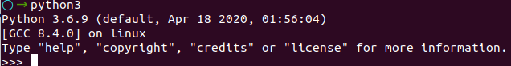

Luego de haber verificar la versión instalada de Python, procedemos a instalar la librería pip

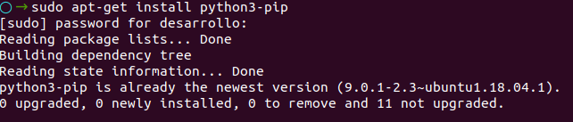

Se verifica la version de pip instalada





Después de instalar pip vamos a instalar la librería virtualenv, que sera nuestro entorno virtual donde residirá nuestra aplicación.

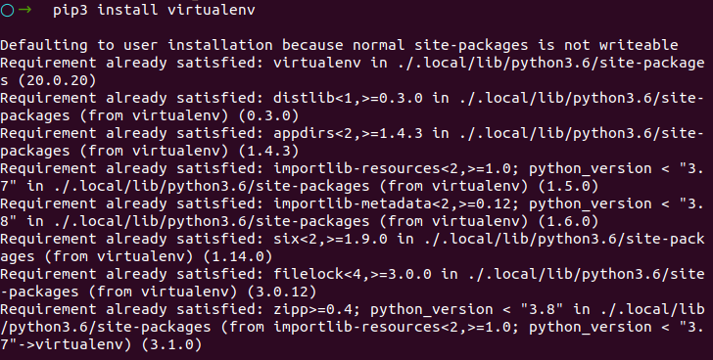

A continuación verificamos el paquete virtualenv instalado .



El siguiente paso, es crear la carpeta del proyecto, la cual abriremos seguidamente



Dentro de la capeta creada, vamos ha abrir el entorno virtual

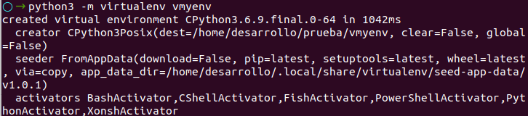

Luego de instalado el entrono virtual, verificamos que se haya creado correctamente.



Finalmente ejecutaremos el entorno virtual



Con el entorno virtual en ejecución, instalamos el framework flask

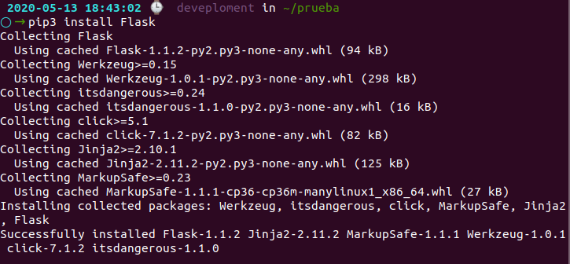

Verificamos la correcta instalación del entorno

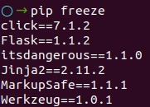

Vamos a crear nuestra primera aplicación en el framework, importando el framework instalado en el paso anterior en el archivo index.py. Creamos una estructura básica de muestra.

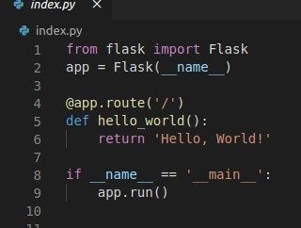

Ejecutaremos el proyecto

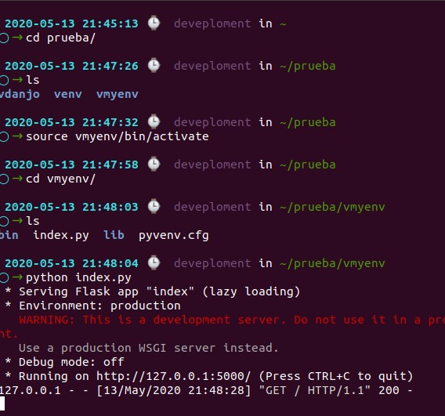

Ahora relacionaremos los avances actuales del proyecto, la hoja principal del py, hoja de estilo y diseño web

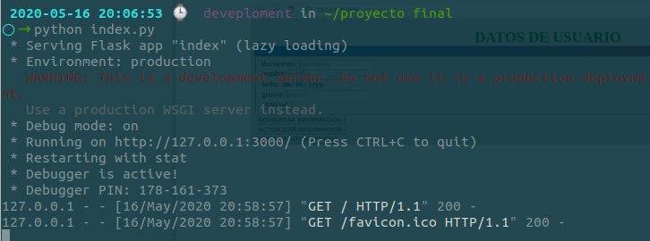

**Hojas de Estilo**

Para el proyecto se uso la librería de BOOTSTRAP4, que nos ayudara a realizar una implementación de CSS, mas rápida ademas de implementar layouts mas faciles de controlar que si se hiciera con CSS puro; sin embargo también se usaron estilos propios para personalizar el color, la pagina principal, la parte de la .

Para la instalacion de BOOTSTRAP, nos dirigimos ala web oficial <https://getbootstrap.com/> y copiamos las rutas de CDN Y JS, en nuestro layout principal

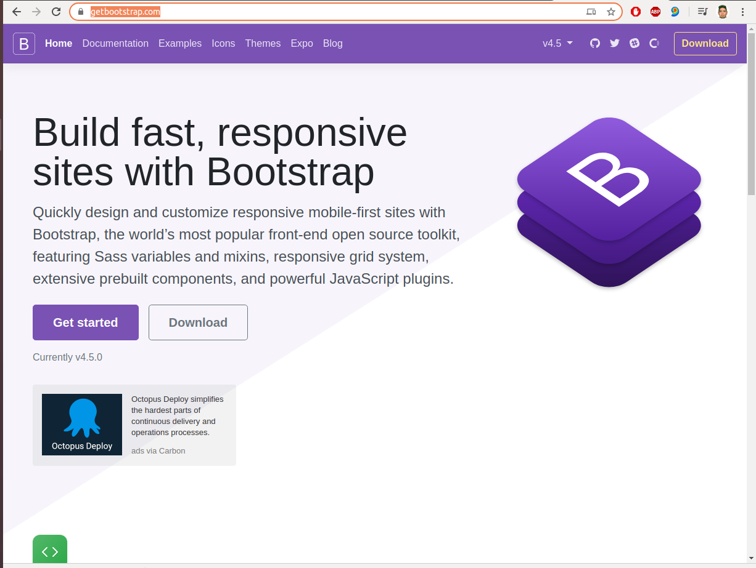

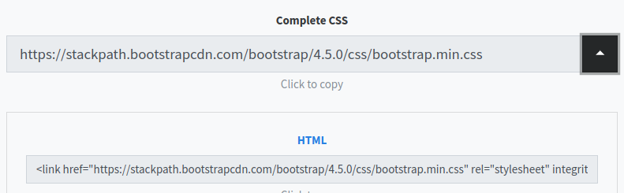

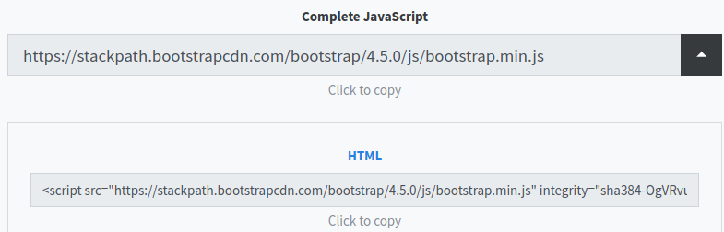

**MODELO RELACIONAL**

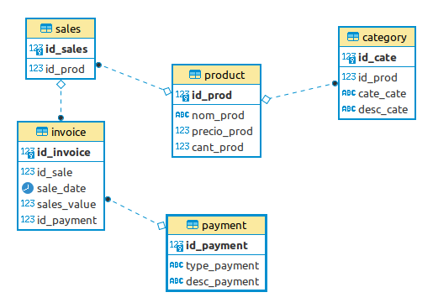

**WIREFRAME**

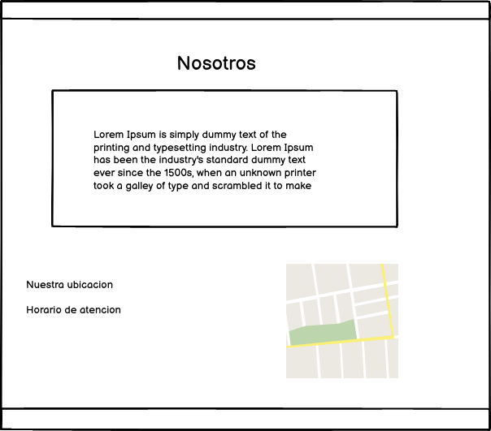

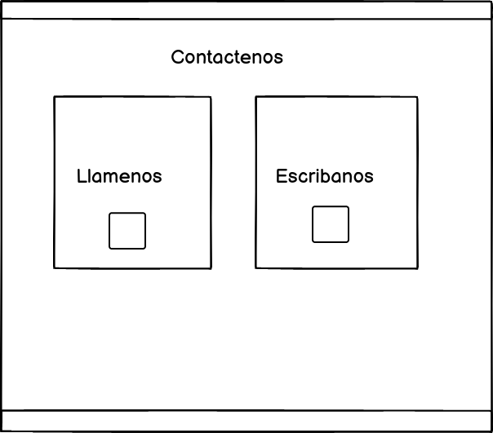

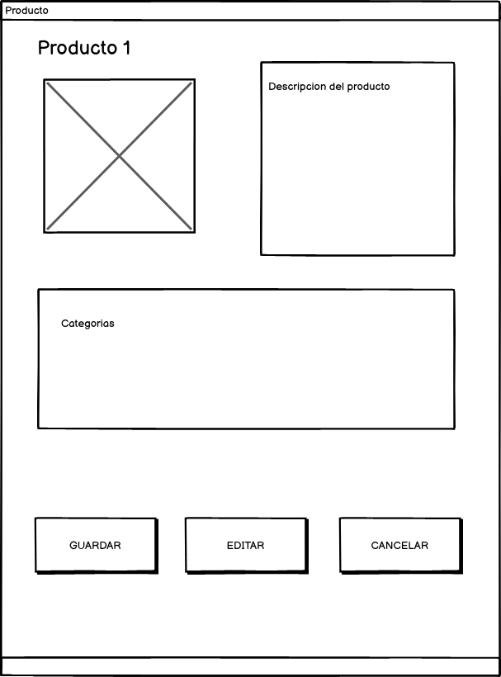

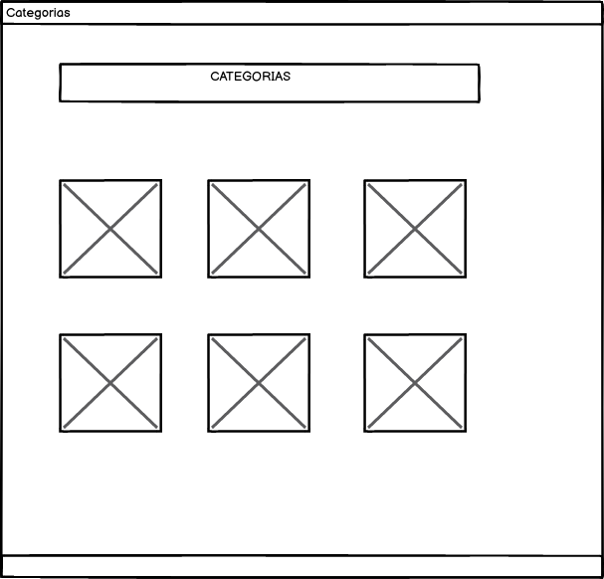

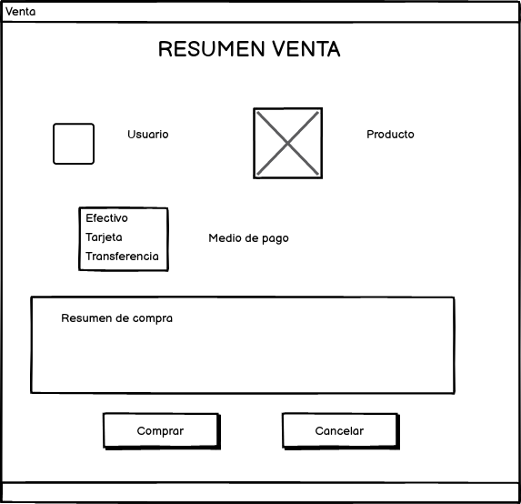

**EVIDENCIAS DEL CODIGO**

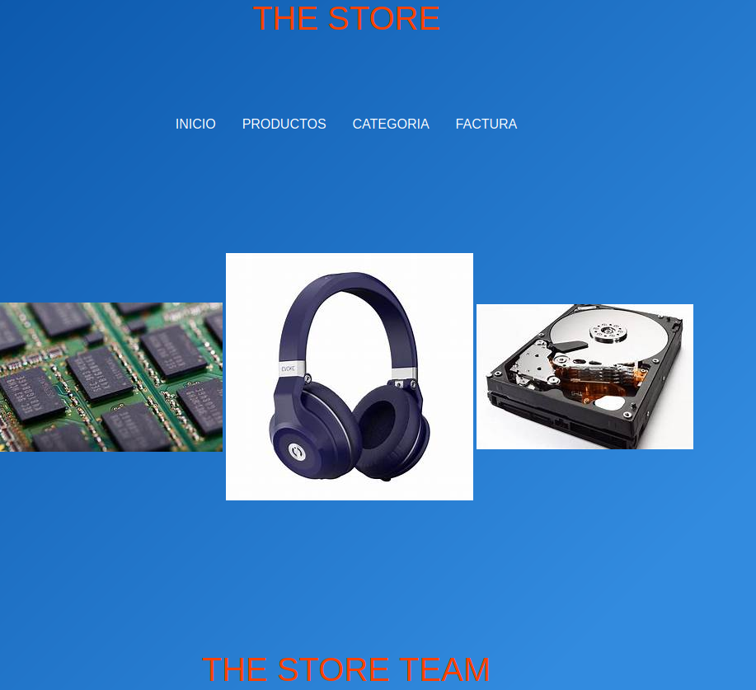

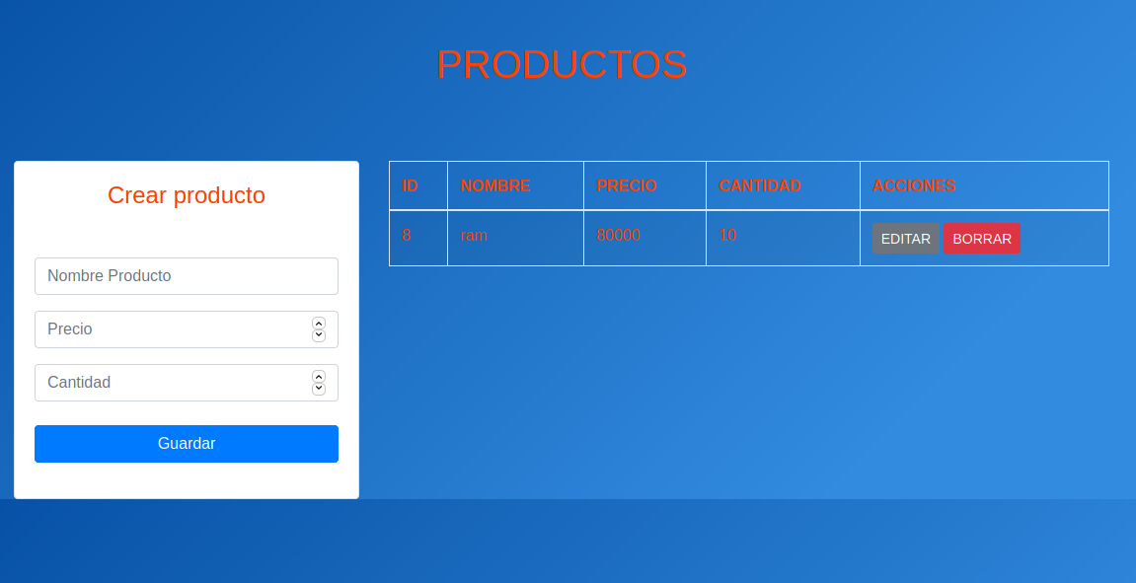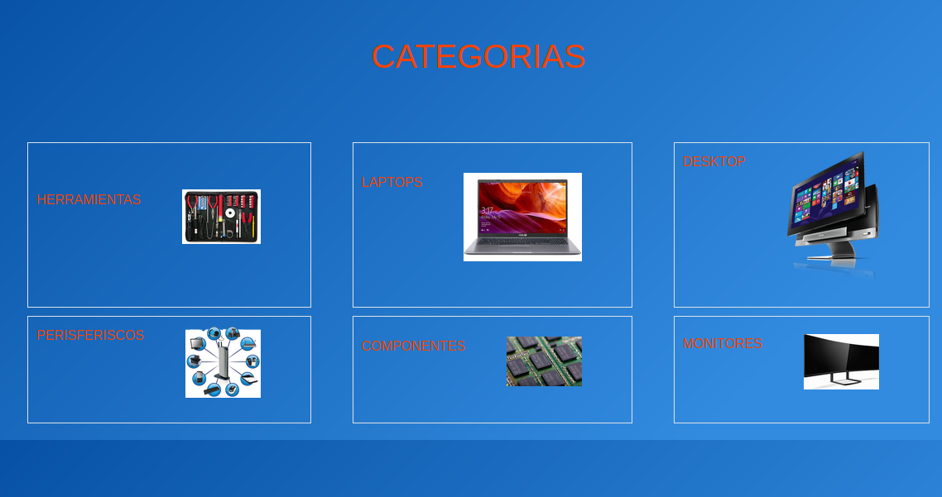



**CONCLUSIONES**

* Este proyecto nos sirvió para, aplicar los conocimientos adquiridos a lo largo de la carrera en programación y bases de datos.
* El enfoque del proyecto sera acerca de la seguridad web